Ára: 180 Ft
IX. évf. 25. szám Úrnapja 2022. június 19.
3. Úrnapi körmenet
Az Úrnapi szentmisében a pap két nagyostyát konszekrál: az egyikkel megáldozik, a másikat pedig előkészíti a körmenet számára. A szentmise áldoz ás utáni könyörgését követően a pap fehér palástot ölt. Az áldás elhagyásával az előírásoknak megfelelően következik a szentségkitétel. Miután megtömjénezte a Szentséget, vélumot vesz, kezébe veszi a monstranciát és a hívő közösség felé fordulva énekli:
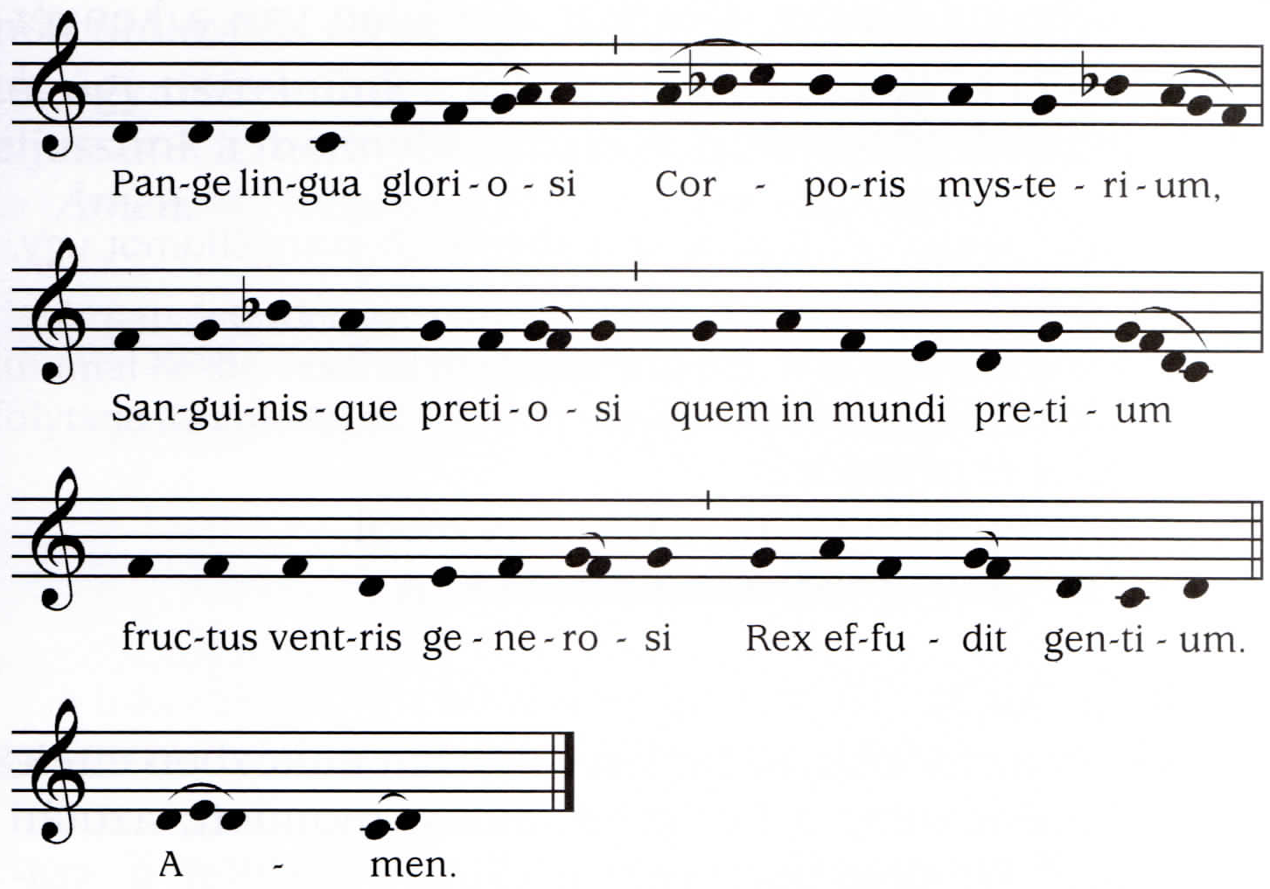
Vagy pedig magyarul:
Üdvöz légy, Oltáriszentség (SzVU 136 /ÉE 171)
A hívő közösség folytatja az éneket, a körmenet pedig az előre meghatározott útvonalon elindul. Elől halad a keresztvivő két gyertyavivővel, a hívek egy része, akik virágot szórnak, majd a segédkezők és a ministránsok, a turiferek, a pap a Szentséggel a baldachin alatt, a kórus, majd pedig a többi hívek. A körmenet alatt a hívek szentségi énekeket énekelnek. Ha a körmenetet az esti órákban tartják, a hívek gyertyát vagy mécsest vigyenek magukkal. Ha nappal zajlik, egy szál virágot tartsanak kezükben.
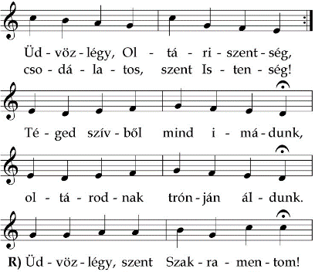
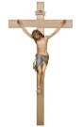
Keresztvivő (Crucifer)
Két gyertya (Akolitus)

Virágszórók
(Elsőáldozók)

Segédkezők (Ministránsok)
Lobogók (nem kötelező)

Tűz (Turifer)

Pap Monstanciával
Oltáriszentséggel
Baldachin alatt

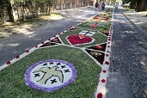

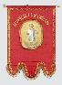

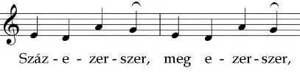
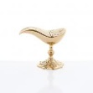
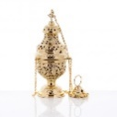

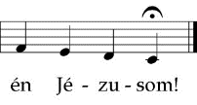
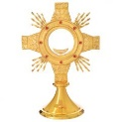

Kórus

Hívek

2. Ha szenteknek nagy szívével, | angyaloknak lángnyelvével | köszönthetne minden lélek, | méltón úgy sem dicsérnének. R) | 3. Öntsd szívembe olajodat, | égesd benne világodat, | nagy Szentség, ó térj be hozzám, | mert szívem csak téged kíván. R) | 4. Életünknek végóráján, | hogy ne ejtsen meg a Sátán, | te légy erős én gyámolom, | mert csak nálad van oltalom. R)
Az első oltárnál
Az első oltárhoz érkezve a pap az oltárra helyezi a Szentséget, letérdel és megtömjénezi. Ezt követően állva énekli a verzikulust:
Pap: Krisztus Királyt, Urunkat, aki jelen van a kenyér színe alatt.
Hívek: Jöjjetek, imádjuk!
Ezután énekli vagy felolvassa a következő evangéliumot úgy, mint a szentmisében szokás:
Pap: Az Úr legyen veletek.
Hívek: És a te lelkeddel.
Pap: Evangélium Szent Máté könyvéből.
Hívek: Dicsőség neked, Istenünk. Mt 26,26 -28
Abban az időben, az utolsó vacsorán miközben ettek, Jézus kezébe vette a kenyeret, áldást mondott, azután megtörte, és odaadta tanítványainak ezekkel a szavakkal: „Vegyétek és egyétek: ez az én testem!” Azután a kelyhet vette a kezébe, hálát adott, és odaadta nekik ezekkel a szavakkal: „Igyatok ebből mindnyájan, mert ez az én vérem, a szövetség vére, amely sokakért kiontatik a bűnök bocsánatára.”
Pap: Ezek az evangélium igéi.
Hívek: Áldunk téged, Krisztus.
(Pap: Boruljunk térdre.)
Ezután mindnyájan a pap és a hívek is letérdelnek és alkalmas szentségi éneket énekelnek (pl. SzVU 112: Ez nagy szentség valóban).
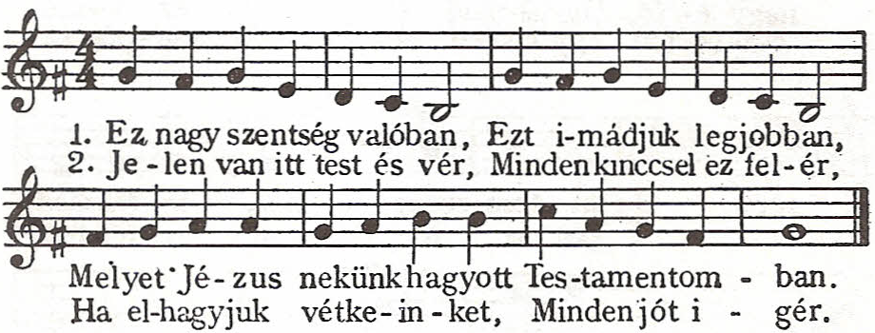
A pap az ének végeztével énekli:
Pap: A gabona javával táplálta őket, alleluja.
Hívek: És a sziklából jóllakatta őket mézzel, alleluja.
Pap: Könyörögjünk! Kérünk téged, Úristen, aki azt akartad, hogy a mi Urunk, Jézus Krisztus Testének és Vérének titokzatos szentsége velünk maradjon; add jelenlétét úgy tisztelnünk a földön , hogy boldog színelátására eljussunk a mennybe. Krisztus, a mi Urunk által.
Hívek: Ámen.
A pap letérdel, megtömjénezi az Oltáriszentséget, majd vélummal kézbe veszi és megáldja a népet. A hívek az áldást térdelve fogadják, és közben keresztet vetnek. Áldás után mindannyian felállnak. (Pap: Álljatok fel.) A nép és a kórus tovább folytatja az éneket, és a menet elindul a következő oltár felé.
3. Állj mellettünk, nagy Isten, | Titkos kenyér színében, | Légy irgalmas és meghallgass|
Minden ínségben. |4. Háborútól oltalmazz, | Híveidnek irgalmazz, | Betegséget, éhínséget Tőlünk távoztass. |
A második oltárnál
A második oltárhoz érkezve a pap az oltárra helyezi a Szentséget, letérdel és megtömjénezi. Ezt követően állva énekli:
Pap: Krisztus Királyt, Urunkat, aki a szentmisében érettünk feláldozza magát.
Hívek: Jöjjetek, imádjuk!
Ezután felolvassa a következő evangéliumot:
Pap: Az Úr legyen veletek.
Hívek: És a te lelkeddel.
Pap: Evangélium Szent János könyvéből.
Hívek: Dicsőség neked, Istenünk. Jn 10,14-18
Abban az időben Jézus így tanított: „Én vagyok a jó pásztor, ismerem enyéimet, és enyéim is ismernek engem, mint ahogy az Atya ismer engem és én ismerem az Atyát. Életemet adom a juhokért. De más juhaim is vannak, amelyek nem ebből az akolból valók. Ezeket is ide kell vezetnem. Hallgatni fognak szavamra, s egy nyáj lesz és egy pásztor. Azért szeret az Atya, mert odaadom az életemet, hogy majd újra visszavegyem. Nem veszi el tőlem senki, magam adom oda, mert van rá hatalmam, hogy odaadjam, és van rá hatalmam, hogy visszavegyem. Ezt a parancsot kaptam az Atyától.”
Pap: Ezek az evangélium igéi.
Hívek: Áldunk téged, Krisztus. (Pap: Boruljunk térdre.)
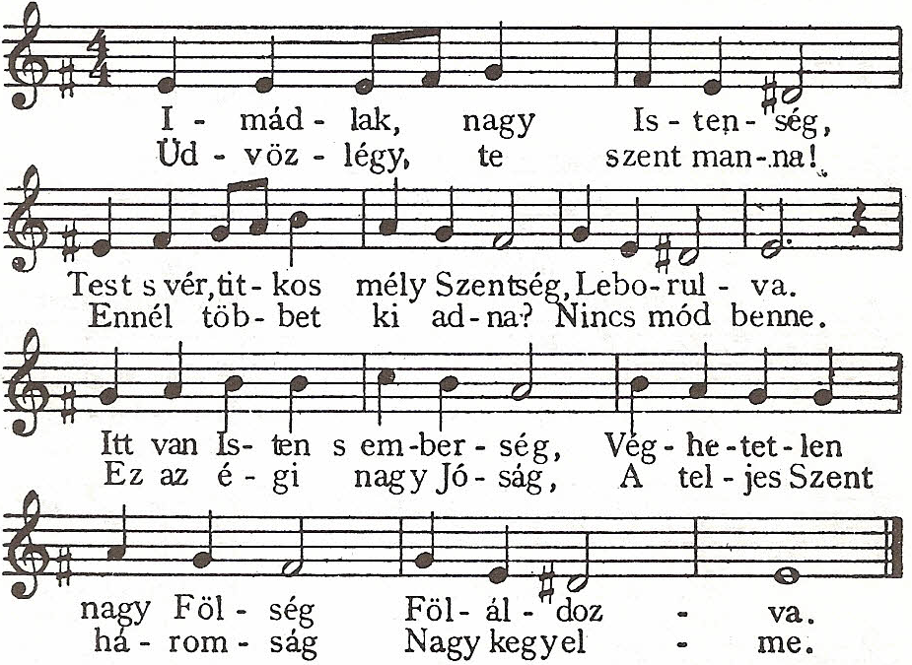
Ezután mindnyájan a pap és a hívek is letérdelnek és alkalmas szentségi éneket énekelnek (pl. SzVU 116,1-2: Imádlak nagy Istenség).
A pap az ének végeztével imádkozza:
Pap: Fogadd el az áldozatot az egész népért, alleluja.
Hívek: Őrizd és szenteld meg örökségedet, alleluja.
Pap: Könyörögjünk! Áraszd el szívünket, mindenható Isten kegyelmed bőségével, és engedj bíznunk abban, hogy szent Fiad földi halála által, amire e titokzatos Szentség emlékeztet, megadod az örök életet. Krisztus, a mi Urunk által.
Hívek: Ámen.
A pap letérdel, megtömjénezi az Oltáriszentséget, majd vélummal kézbe veszi és megáldja a népet. A hívek az áldást térdelve fogadják, és közben keresztet vetnek. Áldás után mindannyian felállnak. (Pap: Álljatok fel.) A nép és a kórus tovább folytatja az éneket, és a menet elindul a következő oltár felé.
3. Szent testével így táplál, hogy ne ártson a halál. | Mily kegyesség. | Szent vérével harmatoz, | így szelídít magához | Ez Istenség. | 4. Szállj le hozzám, szent kenyér, | jöjj, ártatlan drága Vér, | Szánd lelkemet. | Bár hajlékom nem méltó, | elég Tőled csak egy szó,| Vedd szívemet.
A harmadik oltárnál

A harmadik oltárhoz érkezve a pap az oltárra helyezi a Szentséget, letérdel és megtömjénezi. Ezt követően állva énekli:
Pap: Krisztus Királyt, Urunkat, aki önmagát adja eledelül nekünk.
Hívek: Jöjjetek, imádjuk!
Ezután felolvassa a következő evangéliumot:
Pap: Az Úr legyen veletek.
Hívek: És a te lelkeddel.
Pap: Evangélium Szent János könyvéből.
Hívek: Dicsőség neked, Istenünk. Jn 6,48-58
Abban az időben így beszélt Jézus a zsidó tömeghez:
„Én vagyok az élet kenyere. Atyáitok mannát ettek a pusztában, mégis meghaltak. Ez az a kenyér, amely az égből szállott alá, hogy aki ebből eszik, meg ne haljon.
Én vagyok az égből alászállott élő kenyér. Aki a kenyérből eszik, örökké él. A kenyér pedig, a melyet én adok, az én testem a világ életéért.”
Vita támadt erre a zsidók között: „Hogyan adhatja ez testét eledelül nekünk?” Jézus így felelt nekik: „Bizony, bizony, mondom nektek: Ha nem eszitek az Emberfia testét, és nem isszátok az ő vérét, nem lesz élet bennetek.

Aki eszi az én testemet, és issza az én véremet, annak örök élete van, és én feltámasztom őt az utolsó napon. Mert az én testem valóban étel, és az én vérem valóban ital. Aki eszi az én testemet, és issza az én véremet, az bennem marad, és én őbenne. Amint engem az élő Atya küldött, és én az Atya által élek, úgy az is, aki engem eszik, énáltalam él. Ez az égből alászállott kenyér! Nem az, amelyet atyáitok ettek és meghaltak! Aki ezt a kenyeret eszi, örökké él!”
Pap: Ezek az evangélium igéi.
Hívek: Áldunk téged, Krisztus. (Pap: Boruljunk térdre.)
Ezután mindnyájan a pap és a hívek is letérdelnek és alkalmas szentségi éneket énekelnek (pl. SzVU 120,1: Menyegzős köntösbe).
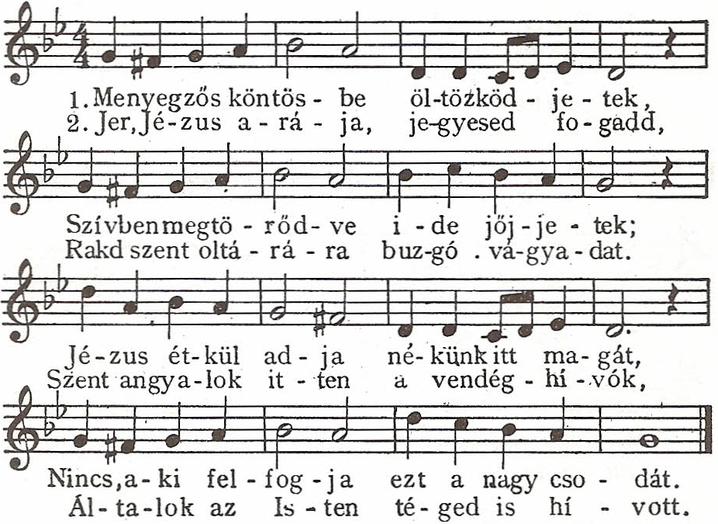
A pap az ének végeztével imádkozza:
Pap: Mennyei kenyeret adott nekik, alleluja.
Hívek: Angyalok kenyerét ette az ember, alleluja.
Pap: Könyörögjünk! Add meg, Urunk, nekünk, hogy egykor részesüljünk istenséged örök látásában, melyet drága szent Tested és Véred mostani vétele már jelképez. Aki élsz és uralkodol, mindörökkön-örökké. Hívek: Ámen.
A pap letérdel, megtömjénezi az Oltáriszentséget, majd vélummal kézbe veszi és megáldja a népet. A hívek az áldást térdelve fogadják, és közben keresztet vetnek. Áldás után mindannyian felállnak. (Pap: Álljatok fel.) A nép és a kórus tovább folytatja az éneket, és a menet elindul a következő oltár felé.
3. Ha tán valósággal most nem veheted, | Égő kívánsággal, vágyaddal vegyed. | Lelked vőlegénye kebled mélyibe, | Szíved örömére, kész lesz térni be. | 4. Ó mennyei Szentség, ó nagy hatalom, | Elrejtett Istenség, csoda-irgalom | Ó angyali asztal kenyere s bora, | Szívünk, szánk magasztal, drága lakoma! 5. Jézus, lelkünk vágya, szívünk öröme, | Elménk boldogsága, ég s föld gyönyöre | Tárt karokkal várunk, miként Zakeus: | Térj be, térj minálunk, tőlünk ó ne fuss! | 6. Hisz öröm miköztünk lakni teneked, | Mi is hozzád jöttünk: áldd meg népedet. | Íme, most előtted arcra borulunk, | Tápláld a hívőket, jóságos Urunk!
A negyedik oltárnál
A negyedik oltárhoz érkezve a pap az oltárra helyezi a Szentséget, letérdel és megtömjénezi. Ezt követően állva énekli:
Pap: Krisztus Királyt, Urunkat, aki az Oltáriszentségben életünk, vigasztalásunk és üdvösségünk.
Hívek: Jöjjetek, imádjuk!
Ezután felolvassa a következő evangéliumot:
Pap: Az Úr legyen veletek.
Hívek: És a te lelkeddel.
Pap: Evangélium Szent Lukács könyvéből.
Hívek: Dicsőség neked, Istenünk. Lk 4 ,16 21
Jézus eljutott Názáretbe is, ahol nevelkedett. Szokása szerint bement szombaton a zsinagógába, és olvasásra jelentkezett. Izajás próféta könyvét adták oda neki. Szétbontotta a tekercset, és éppen arra a helyre talált, ahol ez volt írva: „Az Úr Lelke van rajtam. Fölkent engem és elküldött, hogy örömhírt vigyek a szegényeknek, s hirdessem a foglyoknak a szabadulást, a vakoknak a látást, hogy szabaddá tegyem az elnyomottakat, és hirdessem: elérkezett az Úr esztendeje.”
Összetekerte az Írást, átadta a szolgának, és leült. A zsinagógában minden szem rászegeződött. ő pedig elkezdte beszédét: „Ma beteljesedett az Írás, a melyet az imént hallottatok.”
Pap: Ezek az evangélium igéi.
Hívek: Áldunk téged, Krisztus. (Pap: Boruljunk térdre.)
Ezután mindnyájan a pap és a hívek is letérdelnek és alkalmas szentségi éneket énekelnek (pl. SzVU 150 ,1-2: Uram, Jézus! Légy velünk).
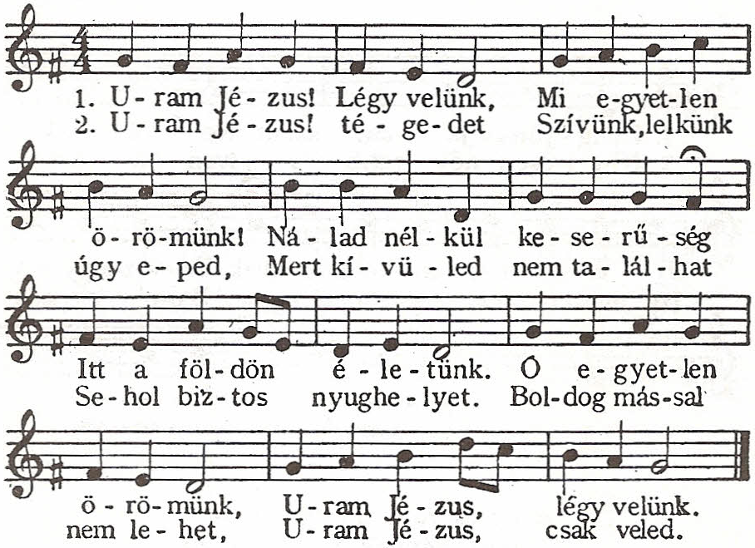
A pap az ének végeztével imádkozza:
Pap: Adj kenyeret a földből, alleluja.
Hívek: És borod vidámítsa az ember szívét, alleluja.
Könyörögjünk! Kérünk. Urunk. Istenünk, add, hogy az Úr Jézus Krisztus Testének és Vérének szentsége, amit lelki gyógyulásunkra rendeltél, legyen orvosságunk a jelenben és a jövőben. Krisztus, a mi Urunk által.
Hívek: Ámen.
A pap letérdel, megtömjénezi az Oltáriszentséget, majd vélummal kézbe veszi és megáldja a népet. A hívek az áldást térdelve fogadják, és közben keresztet vetnek. Áldás után mindannyian felállnak. (Pap: Álljatok fel.) A nép és a kórus tovább folytatja az éneket, és a menet elindul a következő oltár felé.
3. Uram Jézus! kérve kér szívünk, mely biz és remél,
Add meg néki a nyugalmat, mely minden kinccsel felér.
A szív, amely bíz s remél, Uram Jézus, kérve kér.
A körmenet vége felé közeledve a hívek és a kórus elkezdik énekelni a Téged, Isten dicsérünk kezdetű himnuszt.
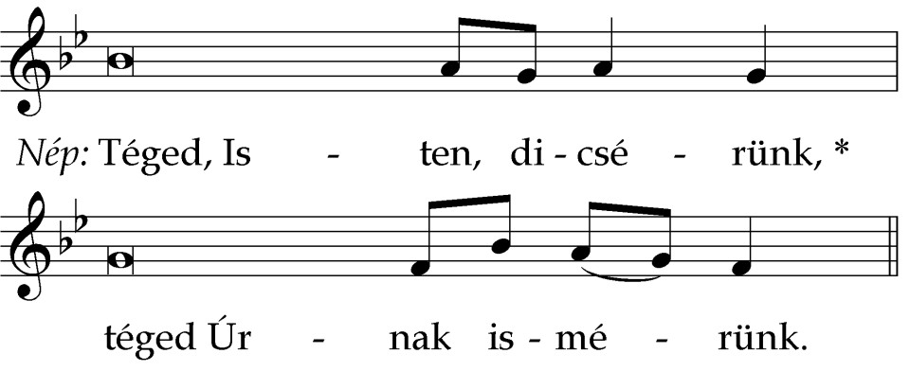
(2) Téged, örök / Atyaisten * mind egész föld / áld és tisztel.
(3) Téged minden / szép angyalok * Kerubok és /Szeráfkarok.
(4) Egek és min/den hatalmak * szüntelenül / magasztalnak.
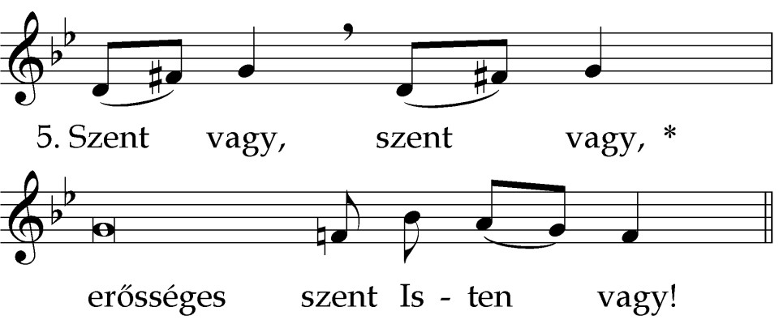
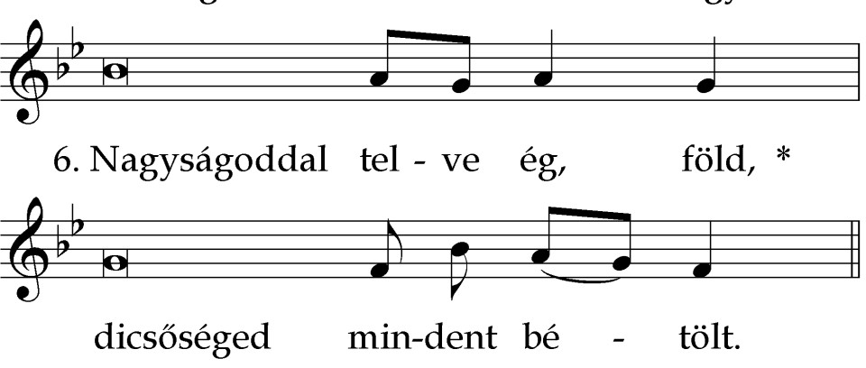
(7) Téged dicsér, / egek Ura * apostolok / boldog kara.
(8) Dicséretes / nagy próféták * súlyos ajka / hirdet és áld.
(9) Jeles már/tírseregek * magasztal/nak tégedet.
(10) Vall tégedet / világszerte * szent Egyházad / ezerszerte.
(11) Ó / Atyánk, téged * s mérhetetlen / nagy Fölséged.
(12) S azt, ki hozzánk / tőled jött le * Atya igaz / Egyszülöttje.
(13) És / áldjuk veled * Vigasztaló / Szentlelkedet.
(14-15) Krisztus, Isten / Egyszülöttje * Király vagy te / mindörökre.
(16) Mentésünkre / közénk szálltál * szűzi méhet / nem utáltál.
(17) Halál mérgét / megtiportad * mennyországot / megnyitottad.
(18) Isten jobbján / ülsz most széket * Atyádéval / egy fölséged.
(19) Onnan leszel / eljövendő * mindeneket / ítélendő.
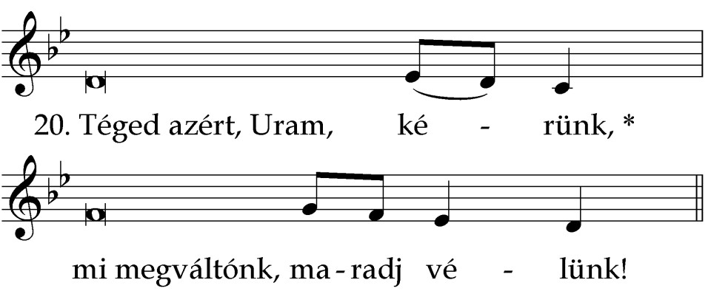
(21) Szentjeidhez végy fel égbe * az örökös / dicsőségbe!
(22) Szabadítsd meg, Uram, / néped * áldd meg a te / örökséged!
(23) Te kormányozd, te vi/gasztald * mindörökké / felmagasztald!
Húvéti időben vagy vasárnap: állva maradunk.
Hétköznap:
Meghajlunk vagy letérdelünk.
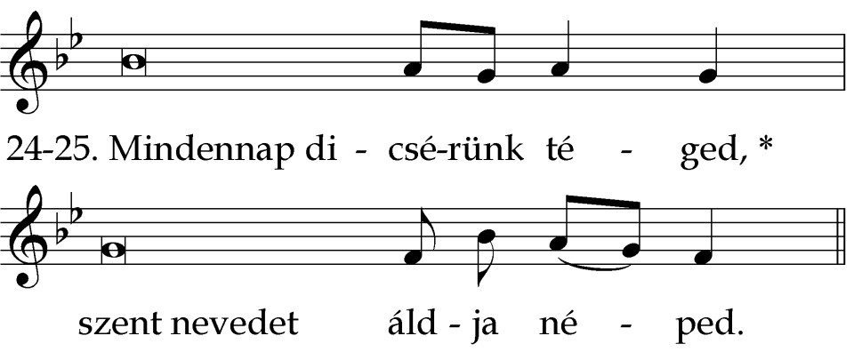
(26) Bűntől e nap / őrizz minket * és bocsásd meg / vétkeinket!
(27) Irgalmazz, U/ram, irgalmazz * híveidhez / légy irgalmas!
(28) Kegyes szemed / legyen rajtunk * tebenned van / bizodalmunk.
Felegyenesedünk vagy felállunk
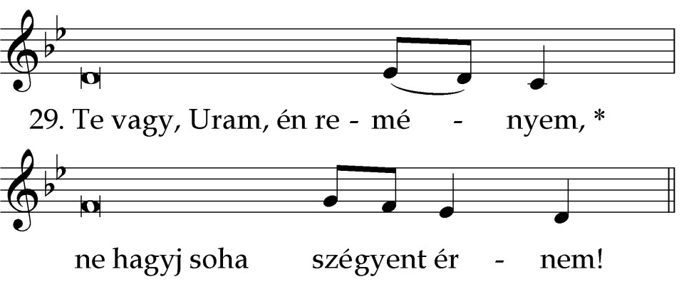
Pap: Áldjuk az Atyát és a Fiút a Szentlélekkel együtt!
Hívek: Dicsérjük és magasztaljuk őt mindörökké!
Pap: Könyörögjünk! Isten, kinek irgalmassága megszámlálhatatlan és jóságának kincse véghetetlen! Hálát adunk szent Fölségednek minden ajándékaidért, és kegyességed előtt szüntelenül esdeklünk, hogy ki a hozzád folyamodók kérését teljesíted, őket soha el nem hagyva az örökké tartó jutalmakra elvezesd! A mi Urunk, Jézus Krisztus által. Hívek: Ámen.
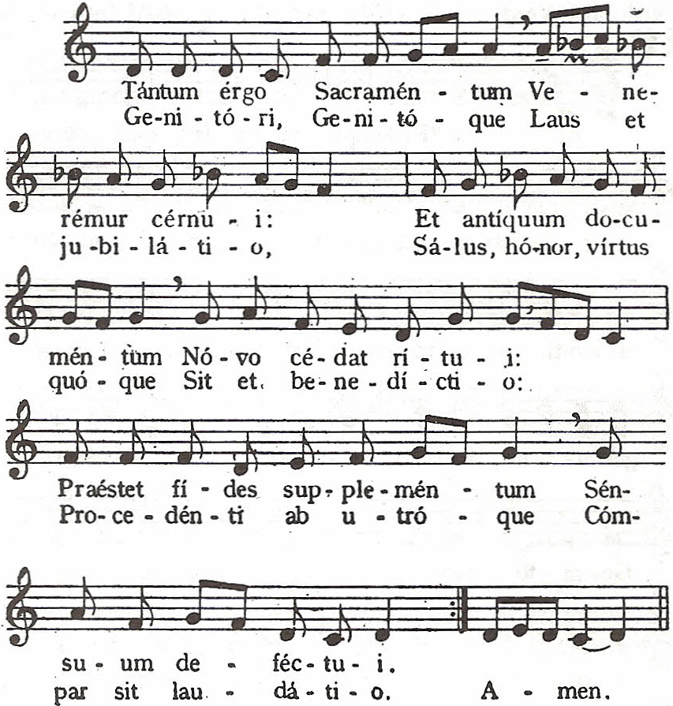
Amikor a körmenet visszaért a templomba, a pap az oltárra helyezi a Szentséget, megtömjénezi, miközben a hívek a Tantum ergo-t (ld. SzVU 318.) vagy más eucharisztikus éneket énekelnek.
Pap: Panem de céelo prées titisti eis!
Hívek: Omne delectamentum in se habentem.
Pap: Oremus! Deus, qui nobis sub sacramento mirabili, passionis tuée memoriam reliquisti, tribue quéesimus, ita nos Corporis et Sanguinis tui sacra mysteria venerari, ut redemptionis ture fructum in nobis iugiter sentiamus. Qui vivis et regnas in saecula saeculorum. Hívek: Ámen.
A könyörgés végeztével a pap vélumot ölt, térdet hajt és a Szentséggel megáldja a híveket. Az áldást követően visszaviszi a Szentséget őrzési helyére. A hívek éneke vagy orgonajáték kísérheti a szentségbetételt.
HIRDETÉSEK
2022.06.20. H 17:00 Szentmise a Szécsénkei Templomban
2022.06.21. K Gonzága Szent Alajos szerzetes – E
17:00 Szentmise a Vanyarci Boldog Ceferino Közösségi Házban
2022.06.22 Sz Fisher Szent János püspök és Morus Szent Tamás vértanúk – e
Nolai Szent Paulínusz püspök – e
17:00 Vigíliai szentmise a Berceli Templomban
2022.06.23. Cs KERESZTELŐ SZENT JÁNOS SZÜLETÉSE – Főünnep
17:00 Szentmise a Becskei Templomban tűzszenteléssel
18:30 Berceli és Nógrádkövesdi tanácsok a Szent Miklós K. Házban
19:00 Szentségimádás a Berceli Templomban
19:30 Szent Iván éji szertartás és tűzszentelés a Szent Miklós Közösségi Ház előtt, majd grillparty
2022.06.24. P JÉZUS SZENT SZÍVE – Főünnep
18:00 Váratlan élet film. Vác Apor Vilmos Főiskola
20:00 Szentmise a Magyarok Nagyasszonya Kápolnánál
2022.06.25. P A Boldogságos Szűz Mária Szeplőtelen Szíve – E
15:00 Magyar Máté és Stang Rita házasságkötése a Berceli Templomban
17:00 Vigíliai szentmise a Berceli Templomban
2022.06.26 V 08:30 Te Deum (Tanévzáró) Szentmise és a Berceli Templomban
10:00 Te Deum Szentmise a Szécsénkei Templomban
10:30 Igeliturgia a Galgagutai Templomban
10:30 Te Deum Szentmise a Becskei Templomban
12:00 Igeliturgia a Nógrádkövesdi Templomban
2022.06.29. Sze SZENT PÉTER ÉS SZENT PÁL APOSTOLOK – FÜ
18:00 Búcsúi Szentmise a Berceli Templomban
2022.07.03. V 08:30 Búcsúi Szentmise a Berceli Templomban
2022.07.02. Egyházmegyei családtalálkozó
Országos Roma Zarándoklat Mátraverebély-Szentkút
2022.07.06 Sze 18:00 Váratlan élet film. Nógrádkövesd Szent Mihály Közösségi Ház
2022.07.08. P 19:00 Szironta Harangkoncert a Szécsénkei Templomkertben
2022.07.09. Romanap Nógrádkövesden
2022.07.18-22 Embert a fedélzetre Nyári Fiútábor
2022.09.17. Sz 10:30 Bellarmin Szent Róbert ünnepi Szentmise és harang megáldása
Becskén főcelebráns: Dr. Varga Lajos segédpüspök
2022.10.01. Sz 17:00 Búcsúi Szentmise és felújított harang megáldása
Nógrádkövesden főcelebráns: Dr. Varga Lajos segédpüspök
2022.11.11.P 17:00 Búcsúi Szentmise és Felújított templom megáldása
Szécsénkén főcelebráns: Marton Zsolt megyéspüspök
Római Katolikus Plébánia 2687 Bercel, Béke u. 20.
tel: 0630/455-3287 web: http://bercel.vaciegyhazmegye.hu, e-mail: bercel@vacem.hu
Bankszámlaszám: 10700323-68589824-51100005
Minden jog fenntartva, beleértve a másoláshoz, digitalizáláshoz való jogot is.

